САМООБСЛЕДОВАНИЕ
МУНИЦИПАЛЬНОГО БЮДЖЕТНОГО ОБЩЕОБРАЗОВАТЕЛЬНОГО УЧРЕЖДЕНИЯ ФРУКТОВСКАЯ СРЕДНЯЯ
ОБЩЕОБРАЗОВАТЕЛЬНАЯ ШКОЛА
ПО НАПРАВЛЕНИЯМ ДЕЯТЕЛЬНОСТИ

1. Общая характеристика учреждения
E-mail: fruktschool @yandex.ru

Сайт школы: www.fruktschool.ucoz.com

Общая характеристика учреждения.
Новое здание школы построено в 1979 году, рассчитано на 426 учащихся. Имеется 22 учебных кабинета, включая кабинет информатики, комбинированную мастерскую, кабинет обслуживающего труда, кабинет духовно-нравственного воспитания, столовую на 80 посадочных мест, спортзал, тренажерный зал, медицинский кабинет, библиотеку, методическую комнату и комнату для детской общественной организации, кабинет психологической службы и поддержки, школьный музей, медицинский кабинет. В здании имеется канализация, центральное водоснабжение, отопление. На школьной территории расположен стадион с беговой дорожкой, ямой для прыжков в длину, футбольным полем, полосой препятствий, перекладиной для подтягивания.
МБОУ Фруктовская СОШ представляет собой модель классической общеобразовательной школы, открытой для всех учащихся, готовой обеспечить высокий уровень подготовки по всем предметам.

Организационно-правовое обеспечение деятельности образовательного учреждения

Наличие свидетельств:
а) о внесении записи в Единый государственный реестр юридических лиц. Выдано Межрайонной инспекцией ФНС России № 8 по Московской области 04 октября 2002 года, за основным государственным регистрационным номером (ОГРН) 1025007390209;
б) о постановке на учет юридического лица, образованного в соответствии с законодательством Российской Федерации по месту нахождения на территории Российской Федерации в Межрайонной инспекции ФНС России № 8 по Московской области от 20.11.2000, присвоен ИНН/КПП № 5072712937/ 507201001;
в) о государственной регистрации № 380 от 11.03.1996 г., выдано Московской областной регистрационной палатой;

Юридический адрес ОУ:
140542 Московская область
Луховицкий район
п. Фруктовая
ул. Молодёжная д. 30
Юридический и фактический адрес совпадают.

Наличие документов о создании ОУ.
Устав образовательного учреждения утверждён постановлением администрации Луховицкого муниципального района Московской области от 16.03.2012 года № 634
Содержание Устава соответствует требованиям Закона «Об образовании», рекомендательным письмам Минобразования России.

Локальные акты, регламентирующие деятельность ОУ:

Положение о почетной грамоте МОУ Фруктовская СОШ
Положение о совещаниях при заместителе директора по учебно–воспитательной работе МОУ Фруктовская СОШ
Обязанности заведующего кабинетом в школе
Регламент совета муниципального общеобразовательного учреждения Фруктовская СОШ Луховицкого муниципального района
Положение о порядке распределения компенсирующей части оплаты труда МОУ Фруктовская СОШ
Положение о порядке кооптации членов общественного совета МОУ Фруктовская СОШ Луховицкого муниципального района
Положение о комиссиях Управляющего Совета МОУ Фруктовская СОШ
Положение о выборах в Управляющий совет МОУ Фруктовская СОШ Луховицкого муниципального района
Положение о правилах оформления и порядке защиты реферата в ходе государственной аттестации выпускником девятого и одиннадцатого класса
Порядок оформления документов, удостоверяющих временную нетрудоспособность
Положение об экспертной группе по аттестации на 2 квалификационную категорию педагогических и руководящих работников образовательных учреждений.
Функциональные обязанности классного руководителя
Положение об учете неблагополучных семей и учащихся МОУ Фруктовская СОШ
Положение о комиссии по трудовым спорам
Положение о совете по профилактике МОУ Фруктовская СОШ
Памятка руководителю общеобразовательного учреждения о подготовке к выдаче документов об образовании
Кодекс родителей
Положение о проведении дискотек МОУ Фруктовская СОШ
Положение о психолого-медико-педагогическом консилиуме МОУ Фруктовская СОШ
Положение о формах и видах внутришкольного инспектирования
Положение о школьной спортивной команде МОУ
Фруктовская СОШ
Положение о наставничестве МОУ Фруктовская СОШ
Положение об организации профилактической работы МОУ Фруктовская СОШ
Положение о порядке приема в первый класс
Положение о старосте класса МОУ Фруктовская СОШ
Положение о совете учащихся МОУ Фруктовская СОШ
Положение о классном руководстве МОУ Фруктовская СОШ
Положение об организации работы с родителями МОУ Фруктовская СОШ
Положение о строительном отряде «Суперстрой» при МОУ Фруктовская СОШ
Положение о порядке доплаты 50% к ставке заработной платы учителю физического воспитания за организацию и проведение спортивных соревнований МОУ Фруктовская СОШ
Положение о школьном медицинском кабинете.
Положение « Об оказании платных дополнительных образовательных услуг в муниципальных образовательных учреждениях»
Инструкция о порядке отчисления обучающихся, не получивших основного общего образования, из общеобразовательных учреждений.
Положение об индивидуальном и надомном обучении учащихся
Положение о предметных олимпиадах в начальной школе
Положение о длительном отпуске педагогических работников
Положение о группе продленного дня
Положение о награждении выпускников
Положение о внутришкольном контроле в образовательном учреждении

Положение « О порядке обновления и использования учебного фонда библиотеки
Положение об экзаменационной комиссии по проведению государственной аттестации
Положение о порядке утверждения, хранения экзаменационных материалов в общеобразовательных учреждениях
Положение об организации питания в МОУ Фруктовская СОШ Луховицкого муниципального района Московской области
Положение о школьной конфликтной апелляционной комиссии при проведении письменных экзаменов, государственной (итоговой) аттестации выпускников 11 классов
Положение о школьном этапе предметной олимпиады
Положение о проведении межведомственных рейдов по профилактике безнадзорности среди несовершеннолетних
Положение о работе с персональными данными работников и обучающихся МОУ Фруктовская СОШ
Положение об уполномоченном по защите прав участников образовательного процесса в образовательном учреждении
Положение о дежурстве МОУ Фруктовская СОШ
Положение о порядке проведения смен лагерей с дневным пребыванием
Положение о конфликтной (апелляционной) комиссии МОУ Фруктовская СОШ
Положение о школьной аттестационной комиссии МОУ Фруктовская СОШ
Положение о библиотеке МОУ Фруктовская СОШ
Положение о текущей и промежуточной аттестации учащихся 1 – 11 классов
Положение об организации работы по охране труда и обеспечению безопасности образовательного процесса в МОУ Фруктовская СОШ
Положение об уполномоченном по социальному страхованию МОУ Фруктовская СОШ
Положение о педагогическом совете МОУ Фруктовская СОШ
Положение о родительском комитете МОУ Фруктовская СОШ
Положение о конфликтной (апелляционной) комиссии при проведении устных экзаменов МОУ Фруктовская СОШ
Положение об активе класса
Положение о совете старшеклассников
Положение о контрольно-пропускном режиме в МОУ Фруктовская СОШ
Положение о получении общего образования в форме экстерната в МОУ Фруктовская СОШ
Положении о работе комиссии по делам несовершеннолетних при МОУ Фруктовская СОШ
Положение об антитеррористической группе МОУ Фруктовская СОШ
Алгоритм действий администрации и персонала в случае возникновения чрезвычайных ситуаций
Положение о детском объединении «ОДИСЕЯ» МОУ Фруктовская СОШ
Положение о заполнении, ведении и проверке дневников учащихся МОУ Фруктовская СОШ
Типовые правила работы сторожа в ночное время
Положение о комиссии по чрезвычайным ситуациям в МОУ Фруктовская СОШ
Положение о публичном докладе МОУ Фруктовская СОШ
Положение о школьном сайте МОУ Фруктовская СОШ
Положение о тарификационной комиссии МОУ Фруктовская СОШ
Положение о ведении школьного журнала МОУ Фруктовская СОШ
Положение об управляющем совете МОУ Фруктовская СОШ
Положение об организации дежурства учащихся по школе. МОУ Фруктовская СОШ
Положение о школьном методическом объединении классных руководителей.
Кодекс классного руководителя
Правила поведения учащихся
Положение о школьном методическом объединении
Положение о методическом совете МОУ Фруктовская СОШ
Положение об обобщении передового педагогического опыта
Положение о порядке проведения летней трудовой практики МОУ Фруктовская СОШ
Положение о Муниципальном образовательном учреждении Фруктовская СОШ
Положение о порядке проведения аттестации педагогических работников школы на вторую квалификационную категорию
Положение о школьной системе оценки качества образования МОУ Фруктовская СОШ
Положение о режиме рабочего времени и времени отдыха работников образовательных учреждений. МОУ Фруктовская СОШ
Положение об обработке и защите персональных данных работников МОУ Фруктовская СОШ
Положение об отряде ЮИД в МОУ Фруктовская СОШ
Положение о кадетском классе ГО ЧС «СПАСАТЕЛЬ» МОУ Фруктовская СОШ
Положение о внутришкольном контроле МОУ Фруктовская СОШ
Положение об общественном инспекторе по охране детства в МОУ Фруктовская СОШ
Положение о проведении государственной аттестации обучающихся общеобразовательных учреждений с ограниченными возможностями здоровья, освоивших общеобразовательные программы основного общего и среднего(полного) общего образования
Положение о формах и порядке проведения государственной (итоговой) аттестации обучающихся, освоивших основные общеобразовательные программы среднего (полного) общего образования
Положение об организации индивидуального обучения на дому с обучающимися, освобожденными от посещения занятий по состоянию здоровья
Положение «О школьном автобусе»
Положение о порядке приема выпускников прошлых лет на государственную (итоговую) аттестацию в форме ЕГЭ
Положение о порядке организации и проведения повышения квалификации педагогических и руководящих кадров
Положение о порядке рассмотрения обращений граждан в МОУ Фруктовая СОШ
Положение о критериях определения родителей, не обеспечивающих надлежащего воспитания детей
Положение о системе работа классного руководителя с «трудными» подростками
Положение о постановке на внутришкольный учет и снятия с учета
Положение по организации и проведению учебных сборов с учащимися МОУ Фруктовская СОШ по разделу « Основы безопасности жизнедеятельности»
Положение о школьной форме

Документы, на основании которых осуществляет свою деятельность ОУ:

Лицензия: № 65879 от 15.11.2010 г, серия РО регистрационный №015842, дата выдачи: 15.11.2010 г., срок действия: по 15.11.2015 г.

Свидетельство об аккредитации: № свидетельства: АА № 150006, регистрационный №3906, дата выдачи: 14.05.2009 г, выдано Министерством образования

В соответствии с установленным государственным статусом образовательное учреждение реализует образовательные программы начального, основного, среднего (полного) общего образования; дополнительные направления внеурочной деятельности: спортивно-оздоровительное, социальное, общекультурное, духовно-нравственное, общеинтеллектуальное.

Структура образовательного процесса и система его управления.

Структурные подразделения школы.
Школа, исходя из государственной гарантии прав граждан на получение бесплатного среднего (полного) общего образования, осуществляет образовательный процесс, соответствующий трем ступеням образования:
I ступень – начальное общее образование (нормативный срок освоения – 4 года), 1-4 класс – обеспечивает развитие обучающихся, овладение ими чтением, письмом, счетом, основными умениями и навыками учебной деятельности, элементами теоретического мышления, простейшими навыками самоконтроля учебных действий, культурой поведения и речи, основами личной гигиены и здорового образа жизни. Учащиеся 1-3 классов обучаются по ФГОС нового поколения.
Начальное образование является базой для получения основного общего образования.
II ступень – основное общее образование (нормативный срок освоения 5 лет), 5-9 класс – обеспечивает освоение обучающимися общеобразовательных программ основного общего образования, создает условия для становления и формирования личности учащегося, его склонностей, интересов и способностей к социальному самоопределению. Основное общее образование является базой для получения среднего (полного) общего образования, начального и среднего профессионального образования.
III ступень – среднее (полное) общее образование (нормативный срок обучения 2 года), 10-11 класс – является завершающим этапом общеобразовательной подготовки, обеспечивающей освоение обучающимися общеобразовательных программ среднего (полного) общего образования, развитие устойчивых познавательных интересов и творческих способностей обучающегося, формирование навыков самостоятельной учебной деятельности на основе дифференциации обучения.

В школе создана система воспитательной работы, обеспечена внеурочная занятость учащихся в рамках дополнительного образования (кружки, факультативы, секции).
Данная структура школы соответствует функциональным задачам государственного образовательного учреждения и Уставу школы.

Управленческая система
В школе функционирует УПРАВЛЯЮЩИЙ СОВЕТ ШКОЛЫ который утверждает направление расходования внебюджетных средств, заслушивает отчет директора, представляет работников к различным видам поощрений, утверждение Правил внутреннего распорядка, Правила для учащихся и другие локальные акты.
Родители как активные участники образовательного процесса активно включены в управление школьной жизнью через родительские комитеты классов, родительские собрания.
КЛАССНЫЕ РОДИТЕЛЬСКИЕ СОБРАНИЯ. РОДИТЕЛЬСКИЕ КОМИТЕТЫ КЛАССОВ. Оказывают помощь в проведении профилактической работы с обучающимися, стоящими на внутришкольном контроле, участвуют в подготовке и проведении собраний, готовят и проводят праздники, спортивные мероприятия, организуют поездки, походы и экскурсии.

ПЕДАГОГИЧЕСКИЙ СОВЕТ. Вырабатывает общие подходы к разработке и реализации стратегических документов школы, определяет подходы к управлению школой, целям и задачам ее развития, определяет перспективные направления функционирования и развития школы, обобщает, анализирует и оценивает результаты деятельности педагогического коллектива по определенным направлениям.

СОВЕЩАНИЕ ПРИ ДИРЕКТОРЕ. Осуществляет контроль исполнения законодательства в области образования, анализирует и дает экспертную оценку результатов деятельности педагогического коллектива, выявляет положительные и отрицательные тенденции в организации образовательного процесса, разрабатывает на этой основе предложения по устранению негативных тенденций и распространению педагогического опыта, контролирует выполнение приказов, распоряжений в образовательном учреждении, контролирует соблюдение охраны труда.

МЕТОДИЧЕСКИЙ СОВЕТ. Руководит методической и научно-исследовательской работой, осуществляет методическое обеспечение общеобразовательного процесса, организует деятельность по повышению профессиональной квалификации педагогических работников.

МЕТОДИЧЕСКИЕ ОБЪЕДИНЕНИЯ. Рассматривает индивидуальные планы работы по предмету, проводит анализ состояния преподавания предмета, организует внеклассную работу по предмету, вырабатывает единые требования к оценке результатов освоения программы на основе образовательных стандартов по предмету, организует проведение первого этапа предметных олимпиад, проводит творческий отчет, организует открытые уроки с последующим анализом достигнутых результатов, изучение передового педагогического опыта.

УЧЕНИЧЕСКОЕ САМОУПРАВЛЕНИЕ ШКОЛЫ. Координация деятельности всех органов и объединений учащихся, планирование и организация внеклассной и внешкольной работы, подготовка и проведение собраний и конференций, заслушивание отчетов о работе своих рабочих органов, организация соревнований между классами и рабочими органами самоуправления, подведение итогов. Органами ученического самоуправления являются Совет старшеклассников и Совет лидеров школьной детской организации «Одиссея».

КЛАССНОЕ УЧЕНИЧЕСКОЕ САМОУПРАВЛЕНИЕ. Обсуждение вопросов жизнедеятельности класса, принятие необходимых решений, утверждение плана внеклассной работы совместно с классным руководителем, высказывание предложений по улучшению образовательного процесса, выбор представителей класса в Совет старшеклассников и Совет лидеров учащихся, оценка их работы.

Административный аппарат сформирован, распределены функциональные обязанности администрации, регламентируемые приказом по образовательному учреждению МБОУ Фруктовская СОШ.

№ п/п | Административная должность | Ф.И.О. | Образование | Стаж педагогический | Стаж административной работы | Квалификационная категория
 | Директор школы | Никонова  Инна  Николаевна | высшее | 26 лет | 8 лет | высшая
 | Заместитель директора по учебно-воспитательной работе | Мирошина Анна  Владимировна | высшее | 26 лет | 8 лет | высшая
 | Заместитель директора по учебно-воспитательной работе | Селиванова И.В. | высшее | 21 год | 2 года | первая
 | Заместитель директора по воспитательной работе | Попенкова Галина  Васильевна | высшее | 30 лет | 3 года | первая
 | Заместитель директора по безопасности | Журавлёв В.С. | высшее | 25 лет | 8 лет
 | Заведующая  Хозяйственной  частью | Кошелева  Тамара  Михайловна | среднее  специальное

Четкое распределение административных обязанностей на основе знания директором школы индивидуальных особенностей каждого заместителя позволяет умело формировать административный коллектив и эффективно организовывать его деятельность. Совместное планирование работы, организация контроля за деятельностью заместителей, постоянная оценка ее результативности, анализ и оценка деятельности учителей и самооценка личной деятельности, участие заместителей в тех видах деятельности, которые определяются директором школы; совместный поиск оптимально верного пути их преодоления – все это способствует успешности в деятельности административного аппарата школы.

Основными формами координации деятельности аппарата управления школы являются:
  - Административные совещания при директоре
  - Совещания при директоре с педагогическим коллективом
  - Совещание при заместителе директора по УВР

Контингент образовательного учреждения.

Общая численность обучающихся

Здание рассчитано на 624 учащихся. В школе обучается 246 учащийся в 17 классах.
- на первой ступени: в 1 – 4 классах обучается 91 учащихся;
- на второй ступени: в 5 – 9 классах обучается 147 учащихся;
- третьей ступени: 22 ученика.
Средняя наполняемость классов: 15,3 человек.
Форма обучения очная, в одну смену.
Численность обучающихся школы не превышает лицензионный норматив.

Комплектование классов по типам

Ступень обучения | Тип класса | Количество классов | Количество учащихся
1 | Общеобразовательный | 5 | 85
2 | Общеобразовательный | 10 | 134
3 | Общеобразовательный | 2 | 25
Итого: |  | 16 | 244

Сохранность контингента

год | Количество обучающихся
2008-09 уч. год | 270
2009-10 уч. год | 268
2010-11 уч. год | 266
2011-12 уч. год | 261
2013-14 уч. год | 244

Характеристика контингента учащихся и их семей (на 01.10.12 г.):

Класс | Кол-во обучающихся | Кол-во девочек | % девочек | Кол-во мальчиков | %  мальчиков
1-а | 13 | 5 | 38 | 8 | 62
1-б | 13 | 5 | 38 | 8 | 62
2 | 23 | 10 | 43 | 13 | 57
3 | 19 | 11 | 57 | 8 | 43
4 | 22 | 14 | 63 | 8 | 37
5-а | 17 | 8 | 47 | 9 | 53
5-б | 16 | 10 | 62 | 6 | 38
6-а | 12 | 3 | 27 | 9 | 73
6-б | 14 | 5 | 35 | 9 | 65
7-а | 16 | 8 | 50 | 8 | 50
7-б | 14 | 10 | 71 | 4 | 29
8-а | 15 | 7 | 40 | 8 | 60
8-б | 14 | 7 | 50 | 7 | 50
9-а | 15 | 9 | 60 | 6 | 40
9-б | 15 | 7 | 46 | 8 | 54
10 | 8 | 6 | 86 | 2 | 14
11 | 14 | 6 | 43 | 8 | 57
Всего | 259 | 131 | 55 | 128 | 45

Социально-незащищенные семьи

Всего семей 79 В них детей дошкольного возраста 27

школьного возраста 107

Категория семьи |  | Кол-во семей | Кол-во детей
 |  | Кол-во семей | обучаются в школе | не обучаются в школе | всего
Многодетные |  | 19 | 35 | 15 +2(др.уч. заведение) | 52
Мать-одиночка |  | 16 | 19 | 6 | 25
Потеря кормильца |  | 7 | 7 | 1(др. уч. заведение) | 8
В разводе | Воспитывает мать | 26 | 27 | 6 | 33
В разводе | Воспитывает отец | 5 | 5 | 0 | 5
Дети оставшиеся без попечения родителей |  | д/дом | 9 | - | 9
Опекаемые |  | 2 | 2 | 2(др.уч. заведение) | 4
Приёмная семья |  | 2 | 3 | - | 3
Родители инвалиды |  | 2 | 2 | - | 2

Дети, находящиеся в социально опасном положении

Дети, оставленные на второй год обучения | Дети, стоящие на внутрешкольном учёте | Дети, стоящие на учёте в ОДН | Дети, состоящие на учёте в КДН и ЗП | Состоят на учете в ОВД | Прибыл из специального учебно-воспитательного учреждения
2 | 10 | 2 | 6 | - | -

Семьи, находящиеся в социально опасном положении – 6.

Без регистрации

в Луховицком районе |  | в Московской области |  | РФ
кол-во семей | кол-во детей | кол-во семей | кол-во детей | кол-во семей | кол-во детей
16 | 18 | 5 | 6 | 1 | 2

По возрастам

Год рождения | Кол-во человек
2006 | 2
2005 | 26
2004 | 26
2003 | 17
2002 | 22
2001 | 30
2000 | 24
1999 | 22
1998 | 26
1997 | 28
1996 | 9
1995 | 17
1994 | 10
ИТОГО | 259

Данные по месту жительства.

 | Кол-во учащихся
п. Фруктовая | 190
п. Врачово Горки | 41
д. Врачово | 4
д. Ивняги | 6
д. Озерицы | 3
д. Перевицкий Торжок | 6
д. Солчино | 4
д. Буково | 1
д. Выкопанка | 1
д. Алпатьево | 1
д. Аксёново | 1
Г. Луховицы | 1

Результативность образовательной деятельности

Учебная деятельность
В школе на начало 2012 – 2013 учебного года обучалось 256 человек , из них 89 чел – I ступ. обучения – 34 %, 145 чел. – II ступ. обучения – 56 % , 22 чел – III ступ. обучения – 8 %.
На 1 сентября 2012-13 уч.года было сформировано 17 классов-комплектов, 4 группы продлённого дня с численностью 104 человека, что составляет 40% от числа всех учащихся школы .
Сохранность контингента

год | Количество обучающихся
2010-11 уч. год | 266
2011-12уч.год | 261
2012-13 уч.год | 256

С первого сентября 2012 года МБОУ Фруктовская средняя общеобразовательная школа продолжила обучение по Федеральному государственному образовательному стандарту второго поколения. В 2012 – 2013 учебном году по новым стандартам обучались 46 учащихся начальной школы.
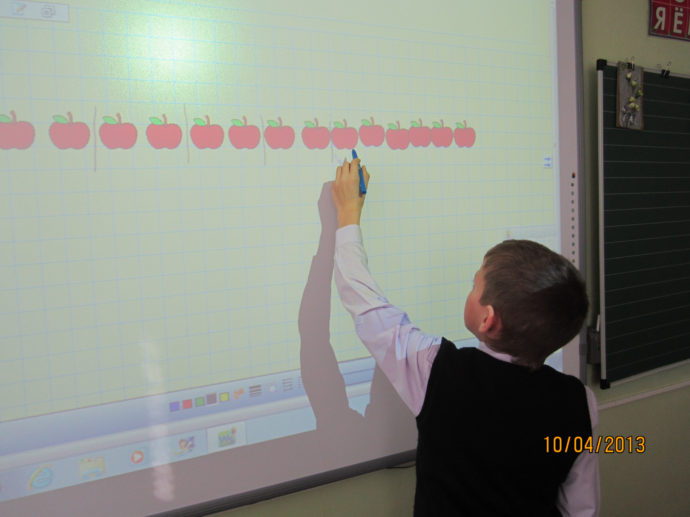
ФГОС – новый стандарт, нормирует все важнейшие стороны работы школы, определяет уклад школьной жизни. Школа является важным элементом в этом процессе. Главные задачи школы в свете реализации ФГОС – раскрытие способностей каждого ученика, воспитание порядочного и патриотичного человека, личности, готовой к жизни в конкурентном мире. Обучение наших первоклассников построено так, чтобы выпускники могли самостоятельно ставить и достигать серьёзных целей, умело реагировать на разные жизненные ситуации. Одним из ведущих направлений является формирование универсальных учебных действий обучающихся.
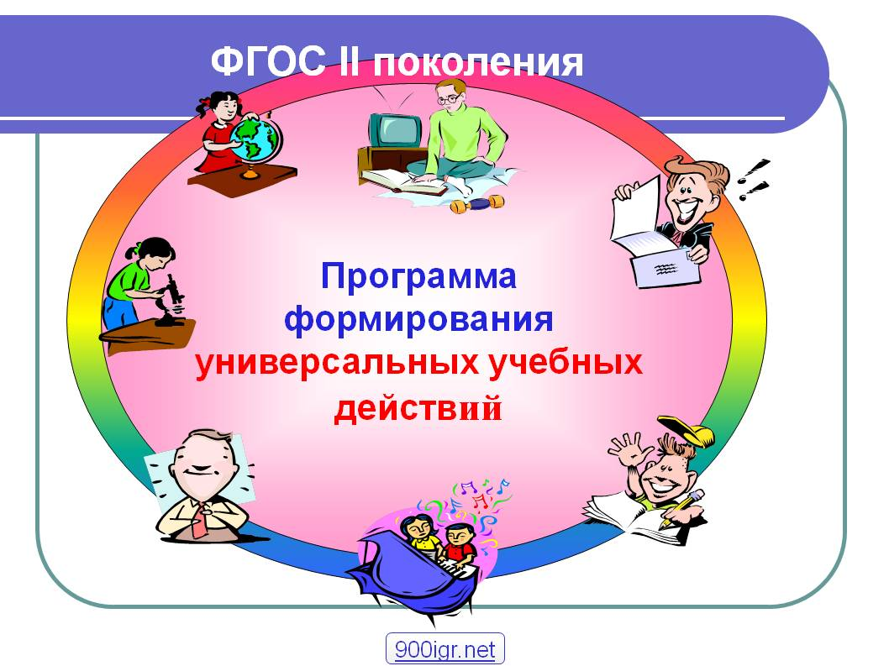

Администрация школы проводит работу по обеспечению реализации ФГОС в МБОУ Фруктовская СОШ. Так в школе разработана программа обучения по ФГОС, оформлены локальные акты образовательного учреждения, все учителя начальной школы и администрация прошли курсовую подготовку по реализации ФГОС, обеспечено психологическое сопровождение учащихся.
Учителя начальной школы и администрация активно участвуют в работе семинаров и конференций различного уровня, тематика который предусматривает вопросы реализации ФГОС.
Обучение первоклассников проходит по линии учебников «Школа России».
Рабочие программы по учебным предметам разработаны в соответствии с примерными программами, рекомендованными стандартами второго поколения.
В 1-2 классах проводятся занятия по внеурочной деятельности учащихся.

Второй год учителями и учащимися начальной школы эффективно используется современное оборудование: ноутбук для работы учителя, нетбуки для обучающихся, интерактивная доска, мультимедиапроектор, система контроля и мониторинга качества знаний, модульная система экспериментов, документ-камера, цифровые микроскопы. Оборудование позволяет эффективно использовать учебное время. Учащиеся с интересом работают с электронным приложением на уроках русского языка: составляют из слогов слова, делят текст на предложения, составляют звуковые схемы. Выполняют различные задания на интерактивной доске. В процессе обучения активно используется всё полученное оборудование.

Формы получения образования
Учебный год | Очная | Индивидуальная
2010-11 | 264 учеников/99% | 2 ученика/1%
2011-12 | 258 учеников/99% | 3ученика/1%
2012-13 | 255 учеников/99,97% | 1 ученик/0,03 %

Количество выпускников в 2012-13 уч.году составило 66 человек

4 класс – 22 учащихся
9класс – 30 учащихся
11 класс – 14 учащихся

Из них закончили соответствующую ступень обучения на «4» и «5» - 27 человек (40 %)

4 класс – 14 учащихся – 63 %
9 класс – 6 учащихся – 20 %
11 класс – 7 учащихся – 50 %

В целом по школе

на «5» закончили учебный год 15 человек (6 %):

во 2 классе – 1 ученик - Блашкова А.;
во 3 классе – 4 ученика - Голованова Д., Кондратьева В., Блашкова С., Семенова Э.;
во 4 классе – 2 ученика – Скорочкина А., Бескер А.;
во 5а классе – 2 ученика – Князев А., Акимова Н.;
в 6б классе – 1 ученик – Лантратов С.;
в 7а классе – 2 ученика – Богатова А.;
в 8а классе – 3 ученика – Пашкина Ю., Акимов К., Колосова А.

на «4» и «5» - 99 учащихся (39 %):

2 класс – 14 уч-ся – 60 % 7класс – 13 уч-ся- 46 %
3 класс – 9 уч-ся – 47 % 8 класс – 9 уч-ся- 33 %
4 класс – 14 уч-ся – 63 % 9 класс – 6 уч-ся- 20 %
5 класс – 13 уч-ся - 43 % 10 класс – 3 уч-ся- 37%
6 класс – 11уч-ся - 39 % 11 класс – 7 уч-ся- 50 %

Средний % качества и уровня ЗУН учащихся по четвертям

Качество ЗУН I ступени (по итогам года)

I четверть | II четверть | III четверть | IV четверть
66 % | 53.6 % | 61 % | 88 %

Качество ЗУН II ступени (по итогам года)

I | II | III | IV
32% | 34,2 % | 34.4 % | 35,6 %

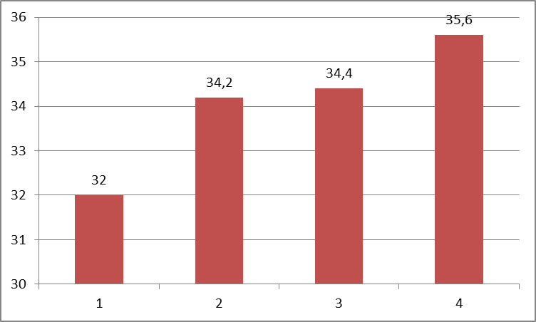

Качество ЗУН III ступени (по итогам года)
Класс | Качество ЗУН % | Уровень %
10 класс | 38 % | 100 %
11кл | 54 % | 100%

Средние значения качества ЗУН уч-ся

Ступень обучения | Качество ЗУН % | Уровень %
I | 67 % | 100 %
II | 34 % | 100 %
III | 46 % | 99,9 %
Средний | 49 % | 99,7 %

Уровень и качество ЗУН учащихся за 2012-2013 уч.год по классам

Классы | Качество % | Уровень %
2 класс | 63 % | 100%
3 класс | 50 % | 100%
4 класс | 63% | 100 %
5 а класс | 53 % | 100 %
5 б класс | 35 % | 100 %
6 а класс | 43 % | 100 %
6 б класс | 35% | 100 %
7 а класс | 56 % | 100 %
7 б класс | 33% | 100 %
8 а класс | 38 % | 100 %
8 б класс | 29 % | 100 %
9 а класс | 20 % | 100%
9 б класс | 27% | 100%
10 класс | 38 % | 100 %
11 класс | 54% | 100 %

Динамика качества ЗУН учащихся 1 ступени обучения по четвертям

Четверть | Качество % | Уровень %
I четверть | 66 % | 100 %
II четверть | 53,6 % | 100 %
III четверть | 61 % | 100 %
IV четверть | 88 % | 100 %
Среднее значение | 67.25% | 100%

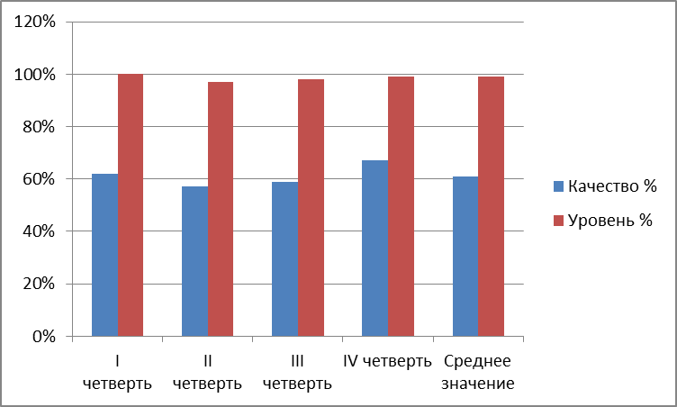

Динамика качества ЗУН учащихся II ступени по четвертям

Четверть | Качество % | Уровень %
I четверть | 32% | 95%
II четверть | 34% | 94%
III четверть | 34% | 96%
IV четверть | 36% | 99,7%
Среднее значение | 34% | 97%

Качество и уровень ЗУН учащихся III ступени по триместрам

Триместр | Качество ЗУН | Уровень
I | 42% | 100%
II | 38 % | 100 %
III | 38 % | 100 %
Средний % | 39% | 100%

Сравнительный анализ успеваемости по школе за 3 года

Учебный год | Качество | Уровень
2010-11 | 40% | 98%
2011-12 | 51,3% | 98,6%
2012-13 | 57% | 100%

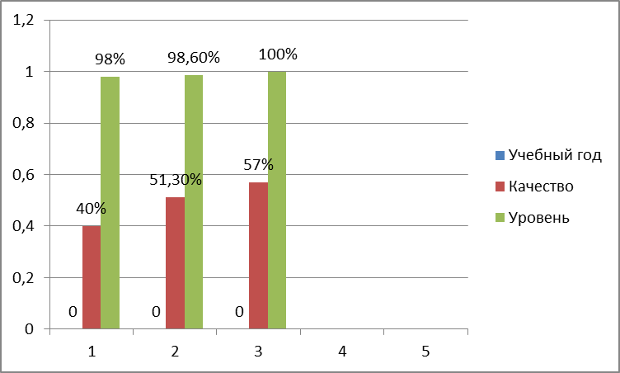

Итоги экзаменов в основной школе

В форме ГИА

 | Русский язык | Алгебра
Количество учащихся, подтвердивших годовую оценку | 28 / 97% | 29 / 100 %
Количество учащихся, повысивших годовую оценку | 1 / 3 % | 0 / 0 %
Количество учащихся, понизивших годовую оценку | 0 / 0 % | 0 / 0 %

Кроме обязательных экзаменов по русскому языку и алгебре выпускники 9 класса сдавали 2 экзамена по выбору, в форме ГИА (география, биология, химия, обществознание) и в традиционной форме(физкультура, ОБЖ).

Предмет | Качество ЗУН | Уровень ЗУН
Русский язык | 58% | 100 %
Алгебра | 58% | 100 %
Биология | 33 % | 67 %
География | 20 % | 100 %
Физкультура | 90 % | 100 %
Обществознание | 50% | 100%
Химия | 0 % | 50%
ОБЖ | 69 % | 100%

Два выпускника 9-х классов, не сдавшие экзамен в форме ГИА по биологии и химии, пересдали его в традиционной форме. Один выпускник проходил государственную итоговую аттестацию в щадящем режиме. По итогам результатов ГИА за 2012-13 учебный год 30 учащихся 9-х классов получили аттестаты об основном общем образовании.

Сведения об участии выпускников в ЕГЭ

Предмет | Кол-во уч-ся | Минимальный порог | Минимальный балл | Максимальный балл | Средний балл
Русский язык | 13 | 36 | 43 | 87 | 60,76
Математика | 13 | 24 | 15 | 81 | 50,38
Биология | 2 | 36 | 49 | 68 | 58,5
Химия | 3 | 36 | 41 | 62 | 54
Общество  знание | 8 | 39 | 24 | 80 | 55,62
Физика | 3 | 36 | 39 | 67 | 51

1 выпускник пересдавал математику в форме ЕГЭ. 1 выпускник сдавал ГВЭ. По итогам результатов ЕГЭ за 2012-13 учебный год 14 учащихся 11 класса получили аттестаты о среднем (полном) общем образовании.

Работа школьной библиотеки
Краткая справка о библиотеке

Общая площадь библиотеки – 60 м². Количество помещений – 1.
Оборудование: 21 стеллажей, столы, стулья, 2 тумбочки, 3 шкафа, 1 стол кафедра
Технические средства: компьютер, принтер.
Акцидентные элементы библиотеки: картотека учебного фонда. Имеется справочно-библиографический фонд: словари, справочники по предметам, детские энциклопедии серии «Аванта+», книги серии «Я познаю мир», атласы родной природы, отраслевые энциклопедии.
Структура библиотечно-библиографического обслуживания

Читальный зал Абонемент
Организуют работу библиотеки 1 работник: библиотекарь, имеющая общий стаж работы 31год, библиотечный стаж 27,5 года.
В 2012 – 2013 уч. году работа библиотеки осуществлялась по плану, одобренному руководителем общеобразовательного учреждения.

Основными задачами деятельности школьной библиотеки в 2012 –2013 уч. г. являлись:
1. Пропаганда культуры мира и ненасилия в интересах детей.
2. Приобщение читателей к художественным традициям и внедрение новых форм культурно - досуговой деятельности.
3. Педагогическое просвещение родителей (законных представителей), развитие связей семьи и школьной библиотеки.
4. Пропаганда здорового образа жизни.
5. Формирование правовой культуры читателей, гражданственности, патриотизма, расширение читательского интереса к истории России и родного края.
6. Проведение индивидуальной работы с читателем как основы формирования информационной культуры личности школьников.
7. Улучшение дифференцированного обслуживания пользователей библиотеки; организация книжного фонда с учетом изменения читательских интересов.
8. Обеспечение возможности наиболее полного и быстрого доступа к информационным ресурсам.
9. Осуществление компьютерной каталогизации и обработки информационных средств (книг, учебников, журналов, газет, видеоматериалов).
10. Оказание помощи в деятельности учащихся и учителей при реализации образовательных проектов.

Контингент пользователей: всего 223 читателей
Учителя - 27
Администрация школы - 5
Учащиеся школы - 249

На 1 сентября прошли перерегистрацию 281 читатель.

Класс | Кол.уч-ся | Кол. чит. | %читателей
1-а кл. | 10 | 11 | 100%
1-б кл. | 11 | 11 | 100%
2 кл. | 22 | 18 | 82%
3 кл. | 18 | 18 | 100%
4 кл. | 22 | 20 | 91%
5-а кл. | 15 | 15 | 100%
5-б кл. | 14 | 11 | 73%
6-а кл. | 14 | 12 | 86%
6-б кл. | 15 | 14 | 93%
7-а кл. | 16 | 16 | 100%
7-б кл. | 12 | 9 | 75%
8-а кл. | 13 | 10 | 77%
8-б кл. | 14 | 11 | 79%
9-а кл. | 15 | 13 | 87%
9-б кл. | 15 | 11 | 73%
10 кл. | 8 | 8 | 100%
11кл. | 14 | 13 | 93%
Педагогические работники школы | 26 | 27 | 100%
ИТОГО | 274 | 248 | 89%

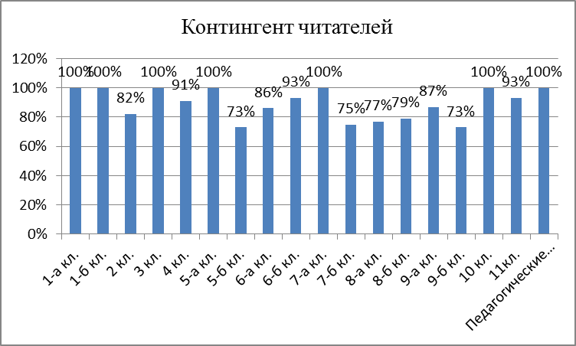

Фонд библиотеки.
Фонд учебников комплектуется централизовано из средств области и
местного бюджета. Всего за отчетный период фонд учебников пополнился на 988 экземпляров на общую сумму 235 047 рублей,92 коп., что на 5 экземпляров больше по сравнению за 2011/2012 уч. год.
Итого: обновление фонда учебников за 2012-2013 уч. год составляет 56%, что на 6% больше предыдущего года.

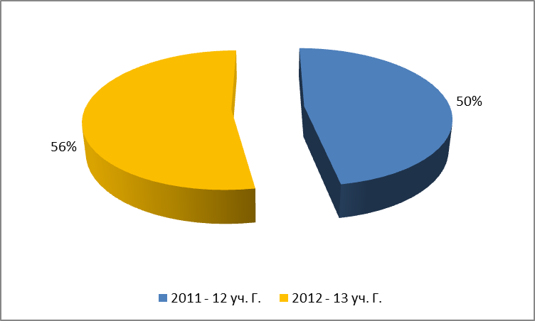

Периодические издания

В 2012-2013 учебном году на подписку периодических изданий было выделено профсоюзным комитетом школы 500 рублей. Всего за отчетный период выписано 2 наименование:
- Газета «Луховицкие вести»
- Газета «Добрая дорога детства»
По сравнению с 2011 -2012 уч. годом подписка на периодические издания увеличилась на один экземпляр.

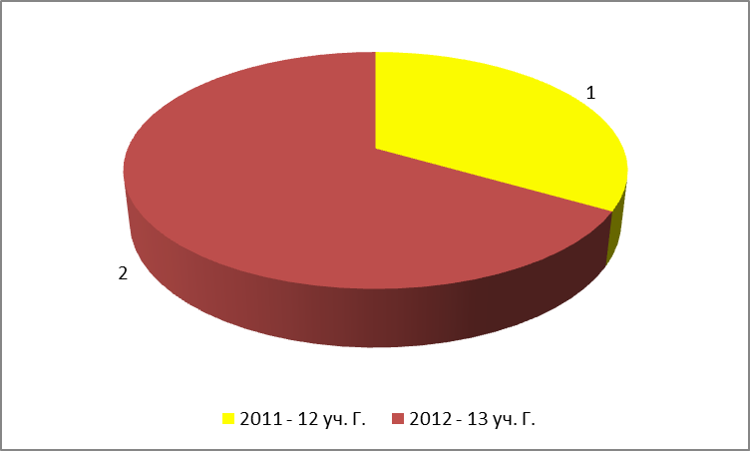

Посещаемость библиотеки
Средний показатель посещаемости библиотеки – 18 посещений в день.
На наш взгляд, это неплохой показатель.
Объем книговыдачи: 9 экземпляров, это на 2 меньше, чем в прошлом году. Одной из причин, мы считаем, старение фонда, другой - появление нетрадиционных носителей информации, утрата приоритета книги как основного носителя информации.
Обращаемость фонда составляет 0,6 по сравнению с прошлым годом неизменилась.
Анализ книговыдачи показывает, что наиболее спрашиваемая литература:
- периодика
-художественная литература
-детская литература
-учебники.
Наиболее спрашиваемой является литература по русскому языку и литературе, географии, биологии, истории.
К сожалению, очень низок спрос на литературу по педагогике, это объяснимо тем, что новинки методической литературы в библиотеку не поступают, учителя приобретают литературу за свой счет.

Основные направления библиотечного обслуживания

Индивидуальное ББ обслуживание Массовое обслуживание

Групповое обслуживание

Основные формы индивидуального обслуживания: беседа при записи в библиотеку, беседа при выдаче документов, беседа о прочитанном, анализ читательских формуляров, хобби одного читателя и т. д.

Основные формы группового и массового обслуживания: книжные выставки, открытые просмотры новой литературы, библиотечные плакаты, газеты, библиографические списки, экскурсии и путешествия по Библиограду, конкурсы чтецов, обзоры книг и викторины и др. Участие в общешкольных мероприятиях и декадах по предметам: литературных гостиных, родительских собраниях и др.

Работа с фондом

Общий фонд: 19614 экземпляра.

Обслуживание читателей
В библиотеке систематически ведется «Дневник работы», в котором учитываются сведения о количестве и составе читателей по группам, об объеме выданных изданий и распределении их по отделам библиотечной классификации; дополнительно в дневник введены графы, характеризующие объем выданных учебников.
Для обеспечения учета при работе с фондом ведется следующая документация:
Инвентарные книги – 9 шт.
Книга суммарного учета фонда библиотеки – 2 шт.
Папка «Акты» -1 шт.
Картотека учета учебников – 1 шт.
Тетрадь учета изданий, принятых от читателей взамен утерянных – 1 шт.
Папка учета накладных – 1 шт.
Тетрадь временного учета изданий – 1 шт.
Читательские формуляры – 274 шт.
Записи в документах производятся своевременно и аккуратно.
Основной фонд расположен в помещении библиотеки на стандартных стеллажах и расставлен строго по отраслевым отделам ББК.
Каждый раздел имеет раздельный указатель.

В составе основного фонда имеются энциклопедические и справочные издания. Все издания технически обработаны.
В составе основного фонда имеются энциклопедические и справочные издания. За последние 2 года получено 2 тома из 20-ти Большой Российской энциклопедии за счет средств области.
Вся справочная и энциклопедическая литература хранится на стеллажах и выдается на руки только для работы в читальном зале библиотеки. В целях раскрытия фонда оформлены постоянно действующие выставки и проведены обзоры – информации, обзоры – знакомство по ним:
- «Книги - юбиляры» (внутриполочная выставка)
- «В царстве смекалки» (внутриполочная выставка)
- «Мир профессий» (постоянно действующая выставка)
- «Край любимый» (постоянно действующая выставка)
- «Азы безопасности» (постоянно действующая выставка)
- «Наша вера спасёт нас» (постоянно действующая выставка)
- «Здоровье - наше богатство» (постоянно действующая выставка)
- Юбилейные даты писателей и поэтов (стенд-выставка)

Оказание помощи педагогам в проведении классных мероприятий.

В течение учебного года были подготовлены мероприятия:
1. Помощь в подготовке предметных недель:
по русскому языку и литературе:
- викторина «Знаешь ли ты биографию и произведения А.П. Чехова»;
- книжная выставка: «Вспоминая А.П.Чехова».
по математике:
- книжная выставка: «В царстве смекалки».
2. Подготовка литературы для проведения тематических классных часов:
- «Здоровый образ жизни» - 3 кл;
- «Курить-здоровью вредить» - 8-б кл.
- «Азы безопасности» - 7-б кл.
3. Подбор материала для проведения информационного часа из газеты «Луховицкие вести».
4. Подбор материала для оформления классного уголка «Уголок безопасности» для
3 кл, 5-а кл., 7-б кл, 8-б кл, 9-а кл.,10 кл.

Оказание помощи в урочной деятельности.

Кроме этого велась работа по оказанию помощи педагогам в урочной деятельности – это поиски и подборка дополнительных материалов к урокам.

Работа с учащимися:
Школьная библиотека обслуживает учащихся 1 – 11 классов и учителей. В школе – 249 учащихся. Из них пользователей – 223.
Учителей – 26, из них пользователей – 26.

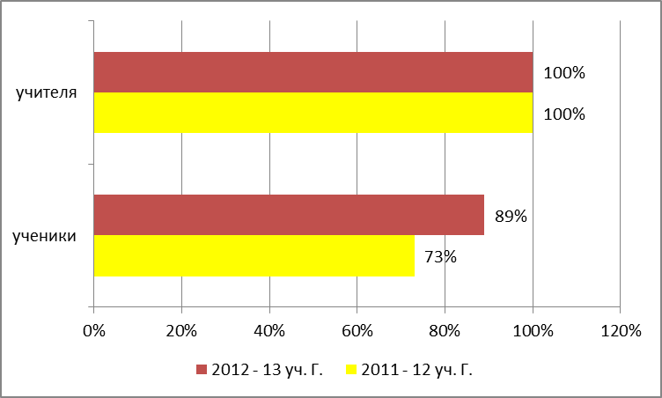

Учебниками обеспечиваются все учащиеся на 100%.

Для привлечения учащихся в библиотеке в течение года проводились самые разные мероприятия – просмотры периодических изданий, обзоры, викторины, выставки, громкие чтения, библиографические уроки, классные часы совместно с учителями, Мирошиной А.В., Середоха Н.Н., Власовой Т.Н.. В ходе этих уроков учащиеся научились работать в библиотеке - подбирать дополнительный материал к урокам, работать со справочной литературой, делать небольшие сообщения по заданной теме.

Для первоклассников:
- В сентябре была подготовлена и проведена экскурсия «Планета чудес и загадок», где первоклассники познакомились со школьной библиотекой и с самыми умными книгами, с правилами пользования книгой и библиотекой.
- В апреле был подготовлен и проведен утренник «Посвящение в читатели».
Для учащихся школы:
- Во время каникул проводились викторины, конкурсы рисунков.
- В течение всего учебного года ведется работа по оказанию помощи учащимся в подборе литературы для докладов, сообщений и рефератов. Проводились информационные обзоры по предметам для учителей и учащихся.

Исходя из выше сказанного основными задачами на следующий год являются:
- создание комфортной среды, отвечающей возрастным и психологическим особенностям читателей;
- повышение эффективности работы с фондом абонемента для более полного его раскрытия и приближения его к читателю;
- воспитание позитивного отношения к книге, потребности в чтении по средством изучения мотивации читательских приоритетов ребёнка и круга его интересов.
Книга – часть нашего детства и наша главная задача помочь ребятам в чтении самых интересных и познавательных произведений российских и зарубежных авторов.

Охват учащихся дополнительным образованием
В школе функционирует 19 объединений дополнительного образования. На базе МБОУ Фруктовская СОШ осуществляет учебную деятельность филиал музыкальной школы – МОУ ДОД «Краснопоймовская СДМШ», где обучается 30 учащихся по классу фортепиано, домры, флейты, гитары.

Направления деятельности ОДО:
Спортивное – 4 объединения (75 учащихся)
Художественное – 2 объединение (30 учащихся)
Экологическое – 2 объединение (50 учащихся)
Декоративно-прикладное – 2 объединение (41 учащихся)
Туристско-краеведческое– 2 объединения (96 учащихся)
Ценностно-ориентированные – 4 объединения (58 учащихся)
Предметное – 3 объединения (53 учащихся)

Необходимо отметить, что в течение всего учебного года на контроле оставался вопрос занятости в объединениях дополнительным образованим учащихся, состоящих на учете в КДН и ЗП. Занятость составила 100 %.
Можно отметить, что всеми руководителями объединений дополнительного образования в течение года ведется целенаправленная работа по сохранению численного состава объединений.
Наиболее активная работа ведется следующими объединениями дополнительного образования: «Отряд ЮИД» (руководитель Н.С.Рожкова), «Фольклорный» (руководитель Т.Н.Власова), «Лесовичок» (руководитель А.С.Чиркова),»Родник» (руководитель Строкова С.М.).
Программы дополнительного образования выполнены полностью.
Необходимо в следующем учебном году провести день творческих отчетов объединений дополнительного образования, где следует подвести итоги работы за год.

Обеспечение психологической поддержки обучающихся
Цель психологической работы на 2012-2013 учебный год была следующей:
«Создание благоприятных психолого-педагогических условий для успешного обучения и психологического развития ребенка в рамках образовательной среды».
Основные задачи:
1. Развитие образовательной среды школы для самостоятельного освоения детьми системы отношений с миром и самим собой, совершение личностно значимых жизненных выборов, конструктивного решения неизбежных конфликтов, освоения индивидуально значимых и ценных методов познания, общения, понимания себя и других.
2. Оказание психолого-педагогической помощи детям, испытывающим различные трудности психологической или социально-психологической природы, выявление и профилактика этих трудностей.
3. Осуществление вместе с педагогами анализа школьной среды с точки зрения тех возможностей, которые она предоставляет для обучения и развития школьника, и тех требований, которые она предъявляет к его психологическим возможностям и уровню развития.
4. Совершенствование профилактической работы с учащимися «группы риска» с целью снижения роста их противоправного поведения.
5. Формирование у учащихся мотивации на сохранение и развитие здоровья, ответственности за собственное здоровье как главной личной ценности.

Работа велась по намеченному рабочему плану на 2012/2013 учебный год по следующим направлениям:
*Диагностическая работа
Проводилась по намеченному годовому плану, а также в соответствии с запросами педагогов, учеников, родителей.
Цель: информационное обеспечение процесса педагогического сопровождения.

Класс,  уч-ся | Цель проведения и методика | Дата | Количество обследованных учащихся
Учащиеся 1 –ых классов | Изучение адаптации к школе  Методика «Домик» Гудкиной и др. | Октябрь | 24
4 | Мотивация учения (мет. Лускановой) | Декабрь | 22
«группа риска» | Тип конфликтности | Ноябрь | 7
«группа риска» | Беседа по побегу учащегося 1 класса | Декабрь | 1
7 | Справка по определению нервно-психической устойчивости, тревожности у подростков | Декабрь | 14
7 | Справка по выявлению типа темперамента у учащихся | Январь | 16
10 | Справка  «Адаптация учащихся десятого класса к обучению в старшем звене» | Октябрь | 15
6-11 | Справка по проведению методики«Эрудит». | Март | 115
11 | Справка  по итогам анкетирования по профориентации выпускников | Март | 15
8 | Справка по результатам анализа коммуникаций учащихся 8А с помощью опросника К.Томаса. | Май | 12
7 | Взаимодействие классного руководителя 7А класса | Ноябрь | 16
8 | Справка  по выявлению типа темперамента у учащихся 8А класса | Май | 15
7 | Справка по результатам проведения  методики «Какой у нас коллектив?» | Декабрь | 15
5 | Изучение адаптации 5 классов (методика школьной тревожности Филлипса) | Ноябрь | 28
«группа риска» | Уровень конфликтности | Октябрь | 6
4 | Определение готовности к переходу в среднее звено. | ноябрь | 29
7-9 | Анкетирование по половому воспитанию | ноябрь | 24
Обшее кол-во обследований по числу учащихся

По результатам исследования были составлены справки, а именно:
1. Справка по результатам беседы педагога-психолога
с учащимся 1 Б класса Бурмистровым Ильёй.
2. Взаимодействие классного руководителя 7А класса Селивановой И.В. с учителями-предметниками МБОУ Фруктовская СОШ.
3. Справка по выявлению типа темперамента у учащихся 8А класса от 06.05.2013 года.
4. Справка по результатам проведения методики «Какой у нас коллектив?» в 7Аклассе.
5. Справка «Адаптация учащихся десятого класса к обучению в старшем звене».
6. Справка по результатам диагностики адаптации первоклассников МБОУ Фруктовская СОШ.
7. Справка по итогам проведения беседы с воспитанниками Детского дома.
8. Справка по итогам анкетирования по профориентации выпускников
11 класса в 2012-2013 уч. году от 25.03.13
9. Справка по выявлению типа темперамента у учащихся 7А класса от 14.01.2013 года.
10. Справка по результатам анализа коммуникаций учащихся 8А
с помощью опросника К.Томаса.
11. Справка по определению нервно-психической устойчивости, тревожности у подростков 7А класса.

12. Справка по проведению методики «Эрудит» с целью определения интеллектуального уровня учащихся с 6 по 11 классы МБОУ Фруктовская СОШ педагогом-психологом была использована методика «Эрудит» (Школьный тест умственного развития / ШТУР под ред. К.М.Гуревича в модификации Г.В.Резапкиной).

13. Справка по диагностики психолого-педагогической адаптации пятиклассников.
- Коррекционная – развивающая работа
В 2012-2013 учебном году для 1, 2, 4, 5 классов проводилась коррекционно-развивающая работа в рамках объединения «Психология общения», «Развитие познавательных способностей школьников» и состояла из следующих базовых тем:
- Адаптация к обучению в школе (1 класс)-15 занятий.
- Адаптационные занятия в 5 классе -8 занятий.
- Работа с детьми повышенной школьной тревожности на базе 2 , 4 классов-10 занятий.
- Индивидуальные коррекционно-развивающие занятия с учащимися 1-го класса, требующими особого педагогического внимания-15 занятий.
Всего за 2012-2013 учебный год проведено 180 коррекционно-развивающих занятий.
Тренинг по формированию социально приемлемого поведения учащихся «группы риска» проводился по программе 1 раз в неделю. Всего проведено 19 занятий.
- Консультационная работа.
Велась по запросам педагогов, учеников, родителей. Консультаций со всеми участниками образовательного процесса было проведено:
Консультационная работа велась по двум направлениям:
- индивидуальное консультирование;
- групповое консультирование.
За год проведено 28 индивидуальных консультаций. В 65% случаев за помощью обращались классные руководители, 12%- родители, дети- 18%, индивидуальное консультирование педагогов-психологов из школ района- 5%
Распределение запросов в процентном отношении:
- 8%- методическая помощь;
- 16%- консультации по проблемам взаимоотношений;
- 33 %- адаптация к школьному обучению;
- 11%- консультирование по результатам диагностики;
- 2%- негативное эмоциональное состояние;
- 3%- осуществление индивидуального подхода в обучении и воспитании;
2 %- трудности обучения;
- 2%- конфликтная ситуация;
- 1%- уровень актуального развития ребенка.
(Сумма не равна 100%, т.к. на некоторых консультациях клиентом заявлялась несколько проблем).
Групповых консультаций за 2012-2013 учебный год проведено 12
из них:
56%- консультирование педагогов;
6%- консультирование родителей;
38%- консультирование учащихся;
Процент положительной динамики консультаций составляет примерно 30-35% от количества всех консультаций, что по сравнению с прошлым годом возросло на 15%.

- Профилактическая работа

- Своевременное информирование по результатам проведения психологической диагностики (индивидуальное и групповое) и итогам коррекционно-развивающих мероприятий.(аналитические справки, выступления на МО, педсоветах, родительских собраниях, совещаниях)
- Проведение профилактических классных часов:
«Психологическая зависимость от компьютерных игр» -9класс
«Профессия – школьник» -1класс
«Учимся легко»-5 класс
- Участие в Днях профилактики (выступления перед учащимися по вопросам здорового образа жизни, подросткового кризиса и др.
- Подготовка рекомендаций для учащихся по подготовке и сдаче экзаменов.

- Организационно-методическая работа
1.Подборка диагностических методик, заполнение папки «Диагностика» тестами, опросниками для младших, средних и старших классов, направленных на изучение эмоционально-нравственного развития, потребностно - мотивационной и волевой сфер личности, социального взаимодействия, а также подготовка нейропсихологических методов обследования с целью прослеживать протекание психических процессов и отклонения от нормы.
2. Разработка и написание программы для подростков – «группы риска» включающий в себя просветительские занятия различной тематики, а также коррекционно-развивающие занятия с учетом результатов, полученных при диагностике.
3. Разработка и написание программы терапевтических занятий для младших школьников, страдающих излишней агрессивностью, тревожностью и низко социально адаптированных.
4.Участие в комиссии содействия семье и школе при Фруктовской сельской администрации.
5. Выступления на РМО классных руководителей ,педсоветах , на родительском собрании.
6.Участие в работе РМО педагогов-психологов.
Работа с педагогическим коллективом:
С педагогами школы проведены лекции, консультации на темы:
«Внимание: пятиклассник! Трудности адаптационного периода и пути их преодоления»
«Адаптация учащихся 1-ых классов к обучению в школе».
«Контроль знаний учащихся, как основной элемент оценки качества образования».
«Сформированность основных мыслительных процессов и развития вербального интеллекта учащихся 6-11-х классов».
По проведению психодиагностики 1- ых классов были даны индивидуальные консультации учителям 1-ых классов Власовой Т.Н., Колосовой М.Н.. с целью оказания помощи обучающимся в адаптации к школьному обучению.
По итогам анкетирования “Готовность учащихся 4-ого класса к обучению в среднем звене”, были даны рекомендации учителю Чирковой А.С. для индивидуальной работы с учащимися, на которых следует обратить внимание. Даны советы родителям по взаимодействию с детьми.
Работа по самообразованию.
- выступления в районе на круглом столе для уполномоченных по защите прав участников образовательного процесса
- выступления в МГОСГИ
- руководство районным методическим объединением психологов
- создание портфолио.
- ведение колонки психолога в газете «Луховицкие вести»
- разработка и проведение открытых мероприятий
- участие в конкурсах
- выступления на семинарах.

А именно:

- Приняла участие в зональном научно-практическом семинаре
в г. Коломна МБОУ №16 по теме: «Роль опытно-экспериментальной работы в организации инновационной среды школы».
- Проведение экспертизы педагогов-психологов в г.Коломна.(эксперт по аттестации психологов по Московской области.
- Проведение РМО психологов. (октябрь, руководитель РМО)
- Участие в Дне профилактике в школе. Лекция для юношей 11 класса и учащихся 5-6 классов по здоровому образу жизни.(22 ноября).
- Приняла участие в районном мероприятии «За жизнь, за свет, за будущее…». Выступление по итогам районного анкетирования.
- Приняла участие в работе районного круглого стола Уполномоченных по защите прав участников образовательного процесса, выступление по теме: «Восстановление нарушенных прав участникам образовательного процесса».
- Участие в Международной научно-практической конференции «Актуальные проблемы социально-педагогической деятельности: стратегия и практика развития» посвящённая видному советскому деятелю учёному - педагогу, профессору КУФАЕВУ ВАСИЛИЮ ИСИДОРОВИЧУ.
- Участие в круглом столе на тему:«Эффективность взаимодействия сельского социума для решения проблем детства», в рамках Международной научно-практической конференции «Актуальные проблемы социально-педагогической деятельности: стратегия и практика развития» посвящённая видному советскому деятелю учёному - педагогу, профессору КУФАЕВУ ВАСИЛИЮ ИСИДОРОВИЧУ.
- Приняла участие в Десятых Московских областных Рождественских образовательных чтениях, организованных Московской епархией Русской Православной Церкви Министерством образования Московской области, которые проходили в городе Дмитрове.
- Участие в работе Совета профилактики при Фруктовской сельской администрации(рейды по «трудным»).
- 1.Приняла участие в зональном Дне профилактике
- в г. Коломна МБОУ №16 (22.03.13)
- Проведение экспертизы педагогов-психологов в г.Коломна.(эксперт по аттестации психологов по Московской области)
14.Участие в работе областного семинара «Новые формы аттестации педагогов-психологов Московской области» в «Академии социального управления г. Москва».(12.03.13)
15.Проведение РМО психологов. (март- круглый стол: «Современные педагогические технологии формирования толерантного сознания»), «Школьная тревожность и приемы ее снижения» (17.01.13), руководитель РМО).
16.Участие в зональном мероприятии «Школа практического психолога» в МГОСГИ.(13.03.13)
17.Участие в XI-ой научно-практической конференции «Практическая психология образования XXI-ого века: психологическое сопровождение образовательного процесса» в МГОСГИ 14-15 февраля 2013 года.
18. Статья по теме: «Песочная психотерапия в работе психолога школы» в сборнике научных статей по материалам научно-практических конференций, семинаров и круглых столов, проведённых в 2012 г. «Актуальные проблемы социально-педагогической деятельности».
19.Статья по теме: «Компьютерная зависимость у детей иподростков» в сборнике по материалам международной научно-практической конференции посвящённой видному учёному-педагогу, профессору Куфаеву Василию Исидоровичу «Актуальные проблемы социально-педагогической деятельности: стратегии и практика развития».
20. Статья по теме: мастер-класс по теме: «Роль уполномоченного по защите прав участников образовательного процесса в обеспечении взаимодействия обучающихся, их семей, педагогов».(сборник научных трудов по материалам Международной научно-практической конференции 1 апреля 2013 года).
21. Участие в 1 Всероссийском конкурсе презентаций портфолио «Лидеры новой школы». (благодарность).
Анализ проведенной работы показывает правильность выбранной стратегии работы психологической службы. Охват работы растет в связи с тем, что психолог имеет четко поставленные задачи и конкретные цели своей работы, а также благодаря тому, что осуществляется психологическое сопровождение участников образовательного процесса. Однако следует отметить, что по сравнению с прошлым учебным годом коррекционная работа носила более узкий характер. В связи с этим считаю необходимым планировать на следующий год не только индивидуальную, но и групповую психокоррекционную работу.
Также необходимо отметить слишком малый охват работой психологической службы школы педагогического состава. В связи с этим, считаю также необходимым планировать на следующий год проведение более систематической работы с педагогами школы. А именно, систематическое проведение семинарских занятий с педагогами, как минимум 1 раз в четверть , а так же тематические выступления на совещаниях раз в месяц.
Большое внимание в будущем необходимо также уделить профилактике вредных привычек и зависимостей учащихся. Для этого планируется создание в школе специальной программы профилактики алкоголизма и употребления ПАВ. Также необходимо продумать план совместной работы с другими специалистами школы, района.
В данном учебном году недостаточно внимания уделялось защите прав и интересов детей, просветительской работе в данном направлении, поэтому планирую работу по программе «Охрана детства» с включением в данную работу всех школьных структур.
Я в свою работу предполагаю в будущем внести новое:
- общешкольное внеклассное мероприятие для старших подростков по профориентации -- «Фестиваль профессий»,
- проведение недели психологии в школе;
- проведение недели толерантности, направленную на формирование чувства толерантности совместно с классными руководителями;
- проведение в девятом классе тренингов общения «Моя будущая профессия»;
- продолжить психологическое просвещение всех участников образовательного процесса с выпуском отдельных публикаций в печатном электронном виде на отельном психологическом уголке.

Кадровое обеспечение:
Сведения о педагогических работниках
РАСПРЕДЕЛЕНИЕ ПЕДАГОГОВ ПО СТАЖУ РАБОТЫ
стаж | количество | %
до 1 года | нет | 0%
1-3 года | нет | 0%
3-5 лет | нет | 0%
5-10 лет | 2 | 8%
10-15 лет | 1 | 4%
15-20 лет | 2 | 8%
Свыше 20 лет | 20 | 80%
итого | 25 | 100%

ВОЗРАСТНОЙ СОСТАВ ПЕДАГОГОВ

ВОЗРАСТ | КОЛИЧЕСТВО | %
19-25 лет | нет | 0%
25-35 лет | 1 | 4%
35-45 лет | 6 | 24%
45-55 лет | 12 | 48%
55-65 лет | 6 | 24%

ОБРАЗОВАНИЕ И КВАЛИФИКАЦИЯ
ПЕДАГОГИЧЕСКИХ КАДРОВ

 | всего | процент к общему числу  педагогических работников
Имеют образование:
- высшее | 23 | 92%
- незаконченное высшее | 0 | 0%
- среднее специальное | 2 | 8%
Имеют квалификационную категорию:
- высшую | 13 | 52%
- первую | 11 | 44%
- вторую | нет | 0%
- без категории | 1 | 4%
Прошли курсы повышения квалификации за последние 3 года | 25 | 100%

В течение всего учебного года администрация школы придерживалась главного принципа в работе с педагогическим коллективом: прежде чем принимать определенные управленческие решения, необходимо изучить все особенности каждого педагога. Индивидуализация и дифференциация в учебном процессе достигались только через реализацию этих принципов применительно к каждому учителю. Учитель, впитав культуру индивидуально-личностного подхода со стороны администрации, обязательно перенесет эстафету уважительного отношения к каждому ребенку. Это значит, что в нашей школе будут складываться предпосылки для создания успешной образовательной среды для всех участников образовательного процесса.

Участие педагогов ОУ в профессиональных конкурсах

В 2012-2013 учебном году учителя представляли школу на муниципальном, региональном и Всероссийском уровнях:

Учитель | Название конкурса | уровень | результат
Андреяшкин М.А. | «Педагог года» | Муниципальный | победитель
Селиванова И.В. | ПНПО «Образование»  «Экологическое воспитание» | Региональный  Всероссийский | победитель  участие
Лыскова Е.А. | «Самая «классный» классный руководитель» | муниципальный | лауреат
Анурова Н. И. | «Эколог года»  «Дистанционный урок» | Муниципальный  Всероссийский | участие  участие
Батракова Л.Б. | «Сценарий проблемно-эвристического урока» | Всероссийский | участие
Богданова Л.И. | «Нравственное воспитание» | Всероссийский | участие
Власова Т.Н.  Лобанова М.Н.  Нестеров В.В. | Конкурс презентаций портфолио «Лидеры новой школы» | Всероссийский | участие

В 2011-2012 учебном году – 5 конкурсов
2012-2013 учебном году – 9 конкурсов

Показатели | 2008-09  уч.год | 2009-10  уч.год | 2010-11  уч.год | 2011-12  уч. год | 2012-13  уч. год
Конкурс  «Педагог года» | лауреат | лауреат | Призер  (2 место) | Призёр  (3 место) | Победитель  муниципал.  этапа
Конкурс  «Самая классная классная» | лауреат | Призер  (2 место) | Призер  (2 место) | лауреат | лауреат
ПНПО «Образование» | победитель | - | Премия  Главы | - | победитель
Всероссийские интернет конкурсы  педагогического мастерства | - | - | - | - | 7 участников

Повышение квалификации и профессиональная переподготовка педкадров
Педагоги школы регулярно повышают свою квалификацию.
Прохождение курсов повышения квалификации

Учебный год | Количество | %
2008-09 учебный год | 5 человек | 15%
2009-10 учебный год | 14 человек | 43%
2010-11 учебный год | 17 человек | 52%
2011-12 учебный год | 17 человек | 58%

В 2012 – 2013 учебном году ответственным за аттестацию педагогов, заместителем директора по УВР Селивановой была проведена следующая работа:
- оформлен информационный стенд;
- составлен график работы аттестационной комиссии;
- проведено совещание при завуче, с целью разъяснения «Положения о порядке аттестации педагогических и руководящих работников государственных и муниципальных образовательных учреждений»;
- проведен инструктаж по оформлению Портфолио на аттестацию;
- даны индивидуальные консультации педагогам, испытывающим затруднения в подготовке документации, открытых мероприятий, техники проведения самоанализа по уроку и по педагогической деятельности в целом;

- систематически ведется следующая документация: журнал регистрации заявлений на аттестацию, подготовка бланков заявлений и аттестационных листов, выписка из приказов о прохождении аттестации;
- составлен график прохождения аттестации на текущий учебный год;
- составлен перспективный план аттестации и повышения квалификации на 5 лет;
- подведены итоги прохождения КПК педагогами в этом учебном году (учителя предоставили ксерокопии свидетельств об окончании КПК);
- подготовлены списки педагогов, которые будут проходить КПК в 2013-2014 учебном году.

В школе наблюдается рост профессионального уровня педагогов. В 2012-2013 учебном году учитель математики Никонова И.Н., учитель биологии Селиванова И.В., учитель начальных классов Попенкова Г.В. аттестовались на высшую квалификационную категорию. Учитель английского языка Трифонова Л.Н. прошла аттестацию на первую квалификационную категорию. Таким образом, на окончание учебного года из 26 учителей высшую категорию имеют - 12 человек (46 %, в прошлом году - 54 %), I кв.категорию – 12 человек (46 %, в прошлом году - 35%), 2 кв.категорию – нет, без категории – 2 человека (8%).

Высшая кв. категория | I кв.категория | II кв.категория | Без категории
Власова Т.Н. | Кузина Г.Г. |  | Караваева В.И.
Халимон А.И. | Середоха Н.Н. |  | Холина К.А.
Лобанова М.Н. | Нестеров В.В.
Никонова И.Н. | Богданова Л.И.
Мирошина А.В. | Лыскова Е.А.
Селиванова И.В. | Журавлёв В.С.
Орлова И.А. | Рожкова Н.С.
Строкова С.М. | Пименова Н.А.
Попенкова Г.В. | Колосова М.Н.
Батракова Л.Б. | Анурова Н.И.
Чиркова А.С. | Трифонова Л.Н.
Андреяшкин М.А. | Субботина С.В.

В сравнении с 2011-2012 учебным годом :

Высшая категория: 2011-2012 уч. год 54%
2012-2013 уч. год 46%

Первая категория: 2011-2012 уч. год 35%
2012-2013 уч. год 46%

Без категори:
2011-2012 учебный год – 0%
2012-2013 учебный год – 8%

Работа школьных методических объединений.
Продолжили свою работу ШМО. В 2012-2013 учебном году функционировало 5 школьных методических объединений:
1.ШМО учителей начальных классов. Руководитель Чиркова А.С.
2. ШМО гуманитарно-эстетического цикла. Руководитель Богданова Л.И.
3.ШМО математического цикла. Руководитель Сахрынина Н.П.
4.ШМО естественного цикла. Руководитель Гусева О. В.
5.ШМО физкультурно-трудового цикла. Руководитель Нестеров В. В..

ШМО учителей естественнонаучного цикла
Тема «Совершенствование методов преподавания предметов естественно-научного цикла с применением современных педагогических технологий»
Цель: использование современных педагогических технологий на уроках физики, химии, биологии, географии.
В ходе работы ШМО рассмотрены следующие темы:
- выполнение стандартов образования, с использованием современных технологий;
- разработка дидактических материалов и программ в соответствии с требованиями;
- работа по совершенствованию педагогического мастерства учителей и повышению профессионального уровня посредством: выступлений на заседаниях методического совета школы, на педагогических советах, творческие отчёты, публикации в печатных изданиях и профессиональных сайтах, проведение открытых уроков в рамках проведения ШМО, РМО, проведение предметной недели.

ШМО учителей гуманитарно-эстетического цикла
Тема «Совершенствование традиционных форм обучения и использование новых методик и технологий, повышающих эффективность учебно-воспитательного процесса»
Цель: повышение методического и профессионального мастерства учителей гуманитарного и эстетического циклов. Создание условий для активизации педагогического процесса в школе средствами методической работы»
В ходе работы ШМО рассмотрены следующие темы:

- утверждение календарно-тематического планирования по русскому языку и литературе;
- планирование работы ШМО на 2012-2013 учебный год;
- обсуждение тем по самообразованию;
- роль языка в формировании личности4
- участие в школьном методическом месячнике и организация взаимопосещения уроков;
- итоги участия в конкурсах и олимпиадах4
- подготовка к ЕГЭ и ГИА.

ШМО учителей физической культуры, технологии, ОБЖ
Тема «Оптимальный двигательный режим – необходимое слагаемое здорового образа жизни школьника»
Цель: совершенствование условий для овладения учащимися ключевыми, общеучебными, валеологическими компетентностями»
В ходе работы ШМО рассмотрены следующие темы:
- анализ работы ШМО за 2011-2012 учебный год;
- анализ работы с учащимися, отнесёнными к разным группам здоровья;
- обсуждение рабочих программ, календарно-тематического планирования по ОБЖ, физической культуре, технологии;
- организация общешкольных спортивных мероприятий;
- здоровьесберегающие технологии на уроках;
- использование здоровьесберегающих технологий во внеклассной деятельности школьников;
- проблемы и перспективы введения третьего часа физической культуры в образовательный процесс школы;
- методические особенности проведения современных уроков;
- патриотическое воспитание школьников на уроках ОБЖ;
- итоги участия в соревнованиях, олимпиадах, конкурсах;
- роль внеклассной работы по физической культуре в формировании здорового образа жизни.

ШМО учителей математического цикла
Тема «Внедрение инновационных технологий в процесс обучения»
Цель: повышение профессионального мастерства и реализация творческого потенциала учителей
В ходе работы ШМО рассмотрены следующие темы:
- анализ работы ШМО за 2011-2012 учебный год;
- анализ итоговой аттестации 9, 11 классов;
- преемственность обучения в 5 классе;
- проведение «Недели математики»;
- итоги I учебной четверти;
- межпредметные связи- инструмент межпредметной интеграции;
- проведение контрольных работ за полугодие, итоги II четверти;
- как учебник содействует воспитанию коммуникативных качеств учащихся;
- проектный метод обучения.

ШМО учителей начальных классов:
Тема «Формирование ключевых компетенций младших школьников через внедрение новых педагогических технологий в учебный процесс».
Цель: создание образовательного пространства начальной школы для совершенствования и внедрения новых педагогических технологий.
В ходе работы ШМО рассмотрены следующие темы:
- анализ работы ШМО за 2011-2012 учебный год;
- обсуждение и утверждение плана работы ШМО на 2012-2013 учебный год;
- согласование рабочих программ по учебным предметам, утверждение программ внеурочной деятельности в 1, 2 классах;
- адаптация детей 1 классов;
- формирование у обучающихся коммуникативных учебных действий;
- информационные технологии как ядро прграммы развития учащихся класса;
- соблюдение единого орфографического режима при оформлении школьной и ученической документации;
- виды педагогического мониторинга в начальных классах;
- особенности формирования общеучебных умений и навыков первоклассников;
- классификация общеучебных умений младших школьников;
- итоги проведения «Недели начальных классов»;
- проблемы формирования самоконтроля в процессе вычислительной деятельности;
- формирование валеологической компетенции у обучающихся.

